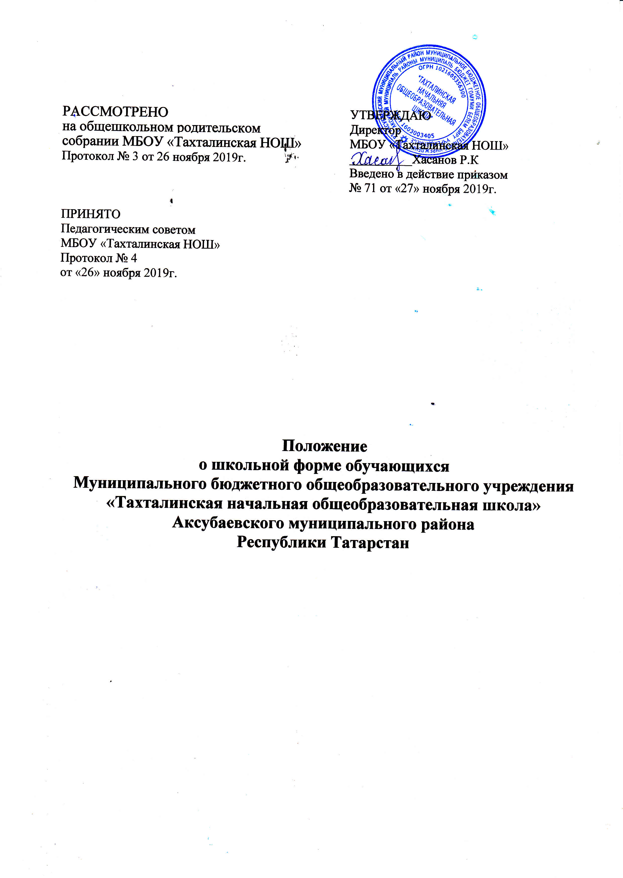

РАССМОТРЕНО  на общешкольном родительском  собрании МБОУ «Тахталинская НОШ»  Протокол № 3 от 26 ноября 2019г.  ПРИНЯТО  Педагогическим советом  МБОУ «Тахталинская НОШ»  Протокол № 4  от «26» ноября 2019г. | УТВЕРЖДАЮ  Директор  МБОУ «Тахталинская НОШ»  __________Хасанов Р.К  Введено в действие приказом  № 71 от «27» ноября 2019г.

Положение
о школьной форме обучающихся
Муниципального бюджетного общеобразовательного учреждения
«Тахталинская начальная общеобразовательная школа» Аксубаевского муниципального района
Республики Татарстан

1. Общие положения
1.1. В соответствии с вступлением в силу 01.09. 2013 Федерального закона от 29.12.2012 № 273-ФЗ «Об образовании в Российской Федерации», во исполнение Перечня поручений Президента Российской Федерации, в соответствии с разъяснением Минобрнауки России (от 28 марта 2013 года № ДЛ-65/08 «Об установлении требований к одежде обучающихся», Постановления Кабинета Министров Республики Татарстан от 29.07.2013 года № 527 «Об утверждении Требований к одежде обучающихся по образовательным программам начального общего, основного общего и среднего общего образования», на основании решений общешкольного родительского собрания, педагогического совета в муниципальном бюджетном общеобразовательном учреждении «Тахталинская начальная общеобразовательная школа» Аксубаевского муниципального района Республики Татарстан (далее - Школа) вводится школьная форма.
2. Общие принципы создания внешнего вида
2.1. Аккуратность и опрятность:
- одежда должна быть обязательно чистой, свежей, выглаженной;
- обувь должна быть чистой;
- внешний вид должен соответствовать общепринятым в обществе нормам светского и делового стиля и исключать вызывающие детали (волосы, лицо и руки должны быть чистыми и ухоженными, используемые и дезодорирующие средства должны иметь легкий и нейтральный запах).
2.2. Запрещается использовать для ношения в учебное время:
- спортивную одежду и обувь, кроме занятий по физической культуре (спортивный костюм или его детали);- джинсы;- одежду для активного отдыха (шорты, толстовки, майки и футболки с символикой и т.п.);- пляжную одежду и обувь; одежду бельевого стиля;
- прозрачные платья, юбки и блузки, в том числе одежда с прозрачными вставками;
- декольтированные платья и блузки- вечерние туалеты;
- платья, майки и блузки без рукавов (без пиджака или жакета);
- мини-юбки;- слишком короткие блузки, открывающие часть живота или спины;
- одежда из кожи (кожзаменителя), плащевой ткани;
- сильно облегающие (обтягивающие) фигуру брюки, платья, юбки;- обувь в стиле "кантри" (казаки);- массивную обувь на толстой платформе;
- вечерние туфли (с бантами, перьями, крупными стразами, яркой вышивкой, из блестящих тканей и т.п.);- туфли на чрезмерно высоком каблуке.- длинные волосы у девочек должны быть заплетены в косу или прибраны заколками;- мальчики и юноши должны иметь аккуратную стрижку;
- запрещен маникюр ярких экстравагантных тонов (синий, зеленый, черный и т.п.); маникюр с дизайном в ярких тонах (рисунки, стразы, клипсы); вечерние варианты макияжа с использованием ярких, насыщенных цветов;- запрещено использовать в качестве деталей массивные серьги, броши кулоны, кольца; ношение пирсинга; размер сумок должен быть достаточным для размещения необходимого количества учебников, тетрадей, школьных принадлежностей и соответствовать форме одежды;- запрещаются аксессуары с символикой асоциальных неформальных молодежных объединений, а также пропагандирующие психоактивные вещества и противоправное поведение.
З. Требования к школьной форме
3.1 Школьная форма подразделяется на парадную, повседневную и спортивную.
3.2 Парадная форма:
парадная форма для мальчика: темные классические брюки и пиджак, белая рубашка, галстук или бабочка, тканевый жилет, туфли черного цвета;парадная форма для девочки: Коричневое платье, белый фартук. Высота каблука туфель для девушек - не более 4 см.
3.3. Повседневная форма:повседневная форма для мальчика: темные классические брюки, однотонная рубашка, галстук, темный трикотажный жилет.повседневная форма для девочки: коричневое платье, чёрный фартук. Высота каблука туфель для девушек - не более 4 см.
3.4. Спортивная форма:спортивная форма включает белую или однотонную футболку с коротким рукавом, темный спортивный костюм, спортивные шорты, кеды для зала на белой подошве, кроссовки для занятий на улице. Форма должна соответствовать погоде и месту проведения физкультурных занятий. Для участия в массовых спортивных мероприятиях рекомендуется приобретение головных уборов (кепи, бейсболки и пр.). Спортивные костюмы надеваются только для уроков физической культуры и на время проведения спортивных праздников, соревнований.
3.5. Педагогический состав работников школы должен показывать пример своим воспитанникам, выдерживать деловой стиль в своей повседневной одежде.
3.6. Все обучающиеся должны иметь сменную обувь. Сменная обувь должна быть чистой. Запрещается ношение домашних тапочек без задника.
4. Права и обязанности обучающихся
4.1. Обучающийся обязан в течение учебного года постоянно носить школьную форму.
4.2. Содержать форму в чистоте, относиться к ней бережно.
4.3. В дни проведения торжественных линеек, праздников обучающиеся надевают парадную форму.
4.4. Обучающийся имеет право самостоятельно подбирать однотонный цвет рубашки, блузки, аксессуары, к школьному костюму в повседневной жизни.
4.5. Обучающиеся обязаны выполнять все пункты данного положения.
5. Обязанности родителей
5.1. Приобрести обучающимся школьную форму, согласно условиям данного Положения до начала учебного года и делать это по мере необходимости, вплоть до окончания обучающимися Учреждения.
5.2. Контролировать внешний вид обучающихся в строгом соответствии с требованиями Положения.
5.3. Выполнять все пункты данного Положения.
6. Меры административного воздействия
6.1. Данный локальный акт подлежит обязательному исполнению обучающимися и
работниками школы.
6.2. Несоблюдение обучающимися данного Положения является
нарушением Устава Школы и Правил внутреннего распорядка.
- Классные руководители ежедневно следят за внешним видом обучающихся своего класса, в течение учебного дня должны поставить в известность родителей о случае явки обучающихся без школьной формы.

